Экспериментально исследована динамика деформации пластин из вольфрама при воздействии на них мощных термических ударов, ожидаемымых в диверторе ИТЭР
Институт ядерной физики им. Г. И. Будкера СО РАН

Авторы: Д.Е. Черепанов, А. С.Аракчеев, А.В.Бурдаков,, А. А.Васильев, Л.Н.Вячеславов, И. В.Кандауров, А. А.Касатов, В. А.Попов

На установке БЕТА в лаб.10 впервые в мире изучена динамика деформаций поверхности вольфрама во время мощных импульсных тепловых нагрузок с интенсивностью ниже порога плавления, характерных для дивертора экспериментального термоядерного реактора ИТЭР. Остаточный изгиб пластин, характеризуемый стрелкой прогиба h, увеличивается с тепловой нагрузкой аналогично остаточной шероховатости лицевой поверхности образца, подвергаемой термическому удару. Эти данные вместе с одновременно измеренной динамикой температуры и пространственным профилем нагрева будут служить экспериментальной основой для численного расчета остаточных механических напряжений в образце. Остаточные растягивающие напряжения при превышении порога прочности материала приводят к его растрескиванию вблизи поверхности и образованию микрочастиц вольфрама, представляющих сёрьёзную опасность для работы ИТЭР.

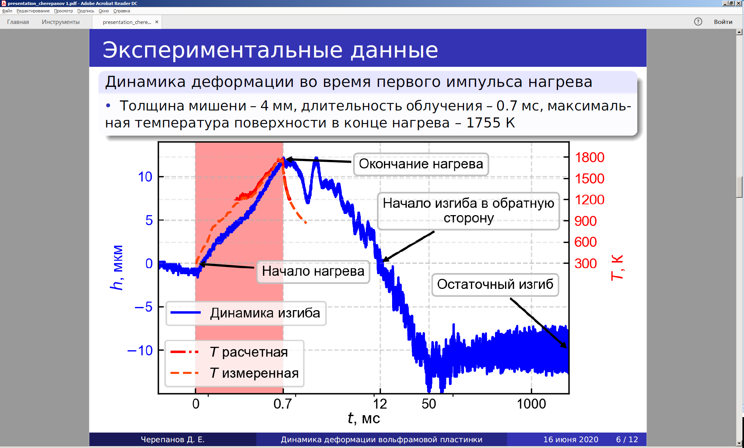
Рисунок: Показана динамика деформации (величина стрелки прогиба) пластины из вольфрама толщиной 4 мм во время и после нагрева её поверхности до температуры 1755К за время 0.7 мс. Величина деформации позволяет дистанционно определить уровень механических напряжений, которые являются причиной растрескивания материала

Публикация: L.N. Vyacheslavov et al. In situ study of the processes of damage to the tungsten surface under transient heat loads possible in ITER //Journal of Nuclear Materials. – 2020. – In press, Journal Pre-proof (ссылка: https://doi.org/10.1016/j.jnucmat.2020.152669)..

